
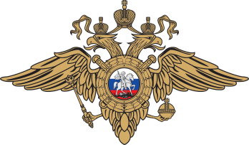
Высшее юридическое образование
на полном государственном обеспечении – это реально!
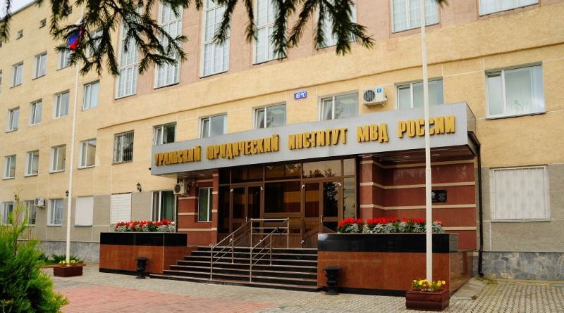
МО МВД России «Верхнесалдинский» предлагает выпускникам 11 классов бесплатно получить высшее юридическое образование с дальнейшим трудоустройством в органы внутренних дел в Уральском Юридическом институте МВД России (г. Екатеринбург) по специальности:

«Обеспечение законности
и правопорядка»

Почему стоит обязательно рассмотреть вариант
поступления в Институт МВД?
- Образование осуществляется за счет средств МВД (для студента и его семьи бесплатно);
- Студент обеспечивается жильем и трехразовым питанием;
- Форменное обмундирование предоставляется бесплатно;
- Ежемесячная стипендия составляет от 14 до 25 тысяч рублей;
- По окончании института выпускнику предоставляется рабочее место в соответствии с образованием, присваивается офицерское звание с соответствующей заработной платой;
- Время обучения в институте входит в стаж службы и учитывается при выходе на пенсию по выслуге лет.
Кроме того, курсанты УрЮИ МВД России пользуются всеми правами полицейских, в том числе:
- Бесплатный проезд к месту проведения каникулярного отпуска и обратно;
- Бесплатное медицинское обслуживание в лечебных учреждениях МВД России.

Условия поступления:
- Возраст кандидата должен быть не менее 17 и не более 25 лет, учащиеся 11 класса, которые в 2022 году, получат аттестат о среднем полном образовании.
- Абитуриенту необходимо иметь гражданство Российской Федерации.
- Поступающие должны успешно пройти ЕГЭ и предъявить сертификат с результатами.
- Кандидаты должны набрать максимальное количество баллов на дополнительном внутреннем испытании по физической подготовке.
- По результатам медосмотра у абитуриента должны отсутствовать заболевания, препятствующие его обучению в МВД.
- Поступающий должен успешно пройти повторное тестирование на употребление наркотиков и веществ психотропного характера.
- Кандидату необходимо пройти психологически-профессиональное испытание с положительными результатами (полиграф).
Если Вас заинтересовала возможность поступления
в Уральский Юридический институт МВД России (г. Екатеринбург), то обращайтесь в МО МВД России «Верхнесалдинский».
Прием документов осуществляется по адресу: г. Верхняя Салда, ул. Спортивная, 2/2, каб. 322
Телефон для справок: 5-46-25
89041736652 (Лидия Сергеевна)

